**TÌM HIỂU REDUX PERSIST**

1. **Redux persist là gì?**

* Là một thư viện trong Redux giúp lưu trữ rạng thái của ứng dụng vào bộ nhớ cục bộ(local storage) hoặc trạng thái của ứng dụng được lưu dưới dạng file trong thiết bị. Với redux Persist, khi ứng dụng khởi động lại, trạng thái trước đó sẽ được khôi phục, giúp người dùng không mất dữ liệu đã nhập hoặc thao tác trước đó.

1. **Ưu nhược điểm**

* Ưu điểm:
* Dữ liệu không bị mất ki refresh trang.
* Tích hợp dễ dàng.
* Linh hoạt trong việc lưu trữ dư liệu: AsyncStorage - ReactNative và localStorage-web.
* Tiết kiệm băng thông: nén dữ liệu, giúp tiết kiệm băng thông mạng và tăng hiệu suất ứng dụng.
* Hỗ trợ cho các kiểu dữ liệu phức tạp.
* Nhược điểm:
* Performance: Do lưu trong localStorage nên gây ra hiệu suất kém nếu dữ liệu trạng thái Redux lơn. Điều này có thể khiến ứng dụng chậm và gây trì hoãn khi load dữ liệu từ bộ nhớ.

1. **So sánh việc lưu trên Params**

* Khác nhau trong việc chia sẻ url:
* Với Params: thì việc chia sẻ url sẽ giữ nguyên state của web.
* Redux persist: chỉ có thể lưu trên một trình duyệt của một máy.

1. **Cài đặt**

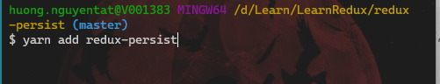

**- store.tsx**

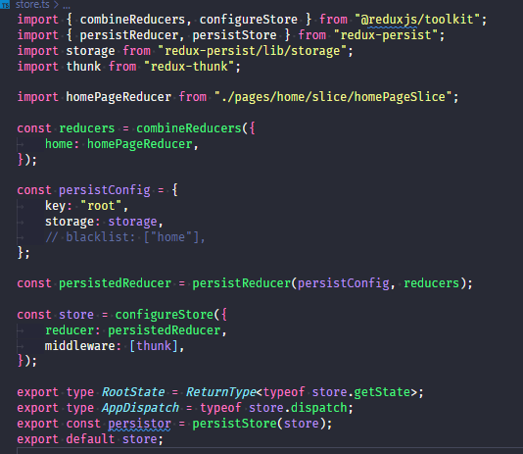

**- Index.tsx**

